МИНИСТЕРСТВО НАУКИ И ВЫСШЕГО ОБРАЗОВАНИЯ РОССИЙСКОЙ ФЕДЕРАЦИИ

Федеральное государственное бюджетное образовательное учреждение

высшего образования

«**Вятский государственный университет**»

**(ФГБОУ ВО «ВятГУ»)**

Факультет автоматики и вычислительной техники

Кафедра ЭВМ

Отчёт

Лабораторная работа № 11 по дисциплине

«Электротехника и электроника»

Вариант 1

# «Исследование биполярного транзистора»

Выполнил студент группы ИВТб-2301_________________/ Жеребцов К. А.

Проверил преподаватель___________________/ Семёновых В.И.

Киров 2021

**Цель работы**

Овладение практическими навыками исследования статических характеристик транзистора с использованием средств САПР Electronics Workbench

**Задание**

1. Уметь создавать и редактировать простейшие схемы исследования входных и выходных характеристик транзистора с использованием средств САПР Electronics Workbench;
2. Уметь получать вольтамперные характеристики (ВАХ) для транзистора.

**Задание1.**

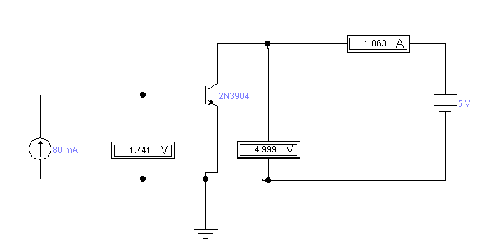

|  |  |  |  |
| --- | --- | --- | --- |
| **I, mA** | **Iб, А** | **U1, mB** | **U2, B** |
| **8** | **0,8** | **947.1** | **4.999** |
| **9** | **0,9** | **950.1** | **4.999** |
| **10** | **1** | **952.9** | **4.999** |
| **11** | **1,1** | **955.3** | **4.999** |
| **12** | **1,2** | **957.6** | **4.999** |

График зависимости Iб=f(Uбэ)

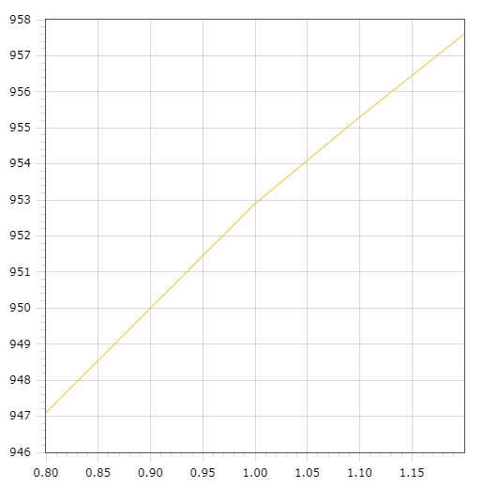

**β = Ik/Iб = 1.1/0.011 = 100**

**Задание2.**

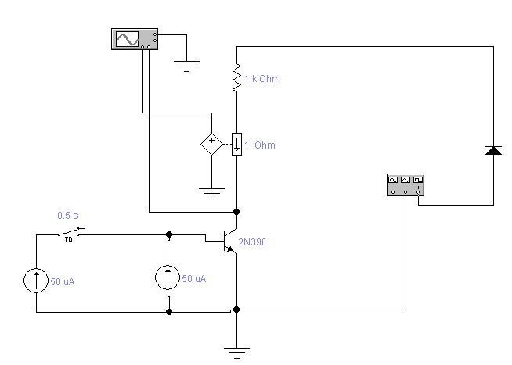

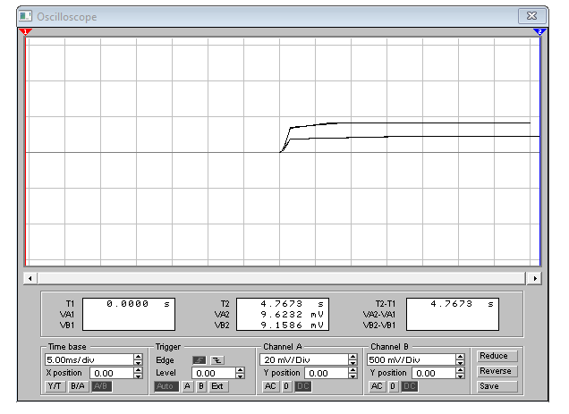

**Самостоятельная работа**

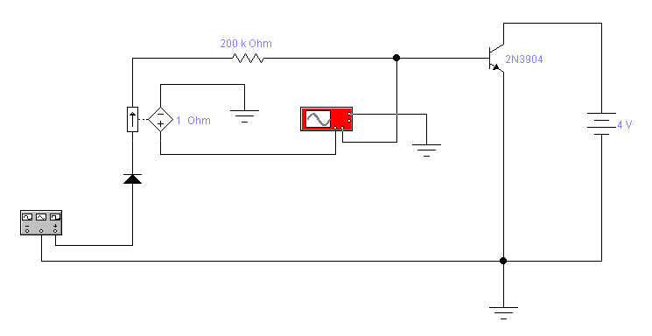

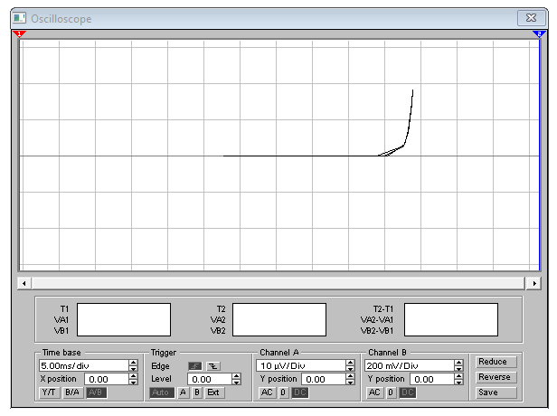

**Вывод:** в процессе выполнения лабораторной работы мы овладели практическими навыками исследования статических характеристик транзистора с использованием средств САПР Electronics Workbench.Знания, полученные в процессе выполнения данной лабораторной работы, будут полезны в будущем.